06.06.24

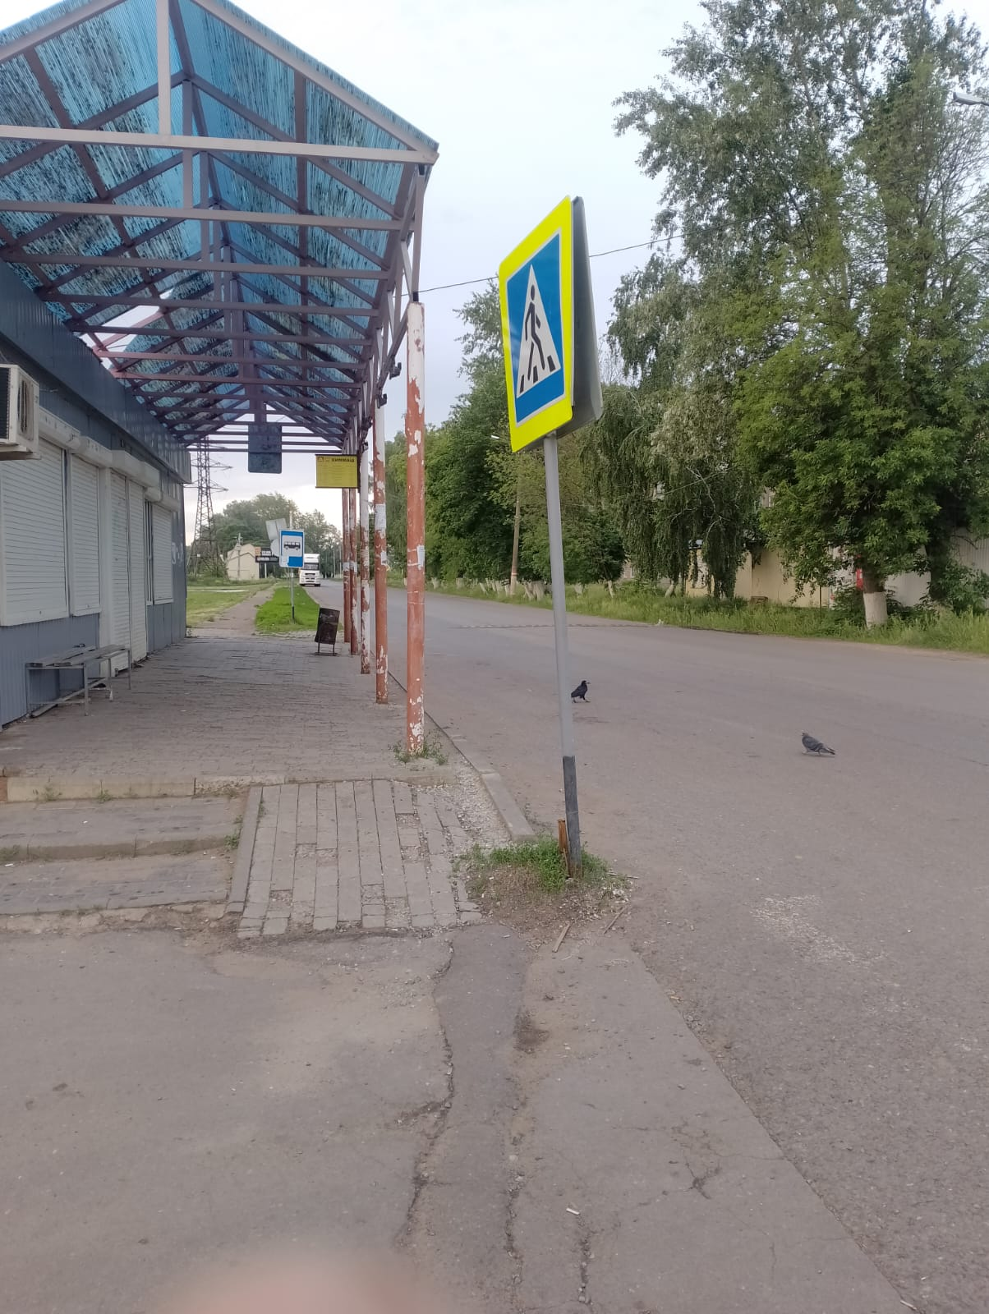

Ремонт знаков по ул. Титова

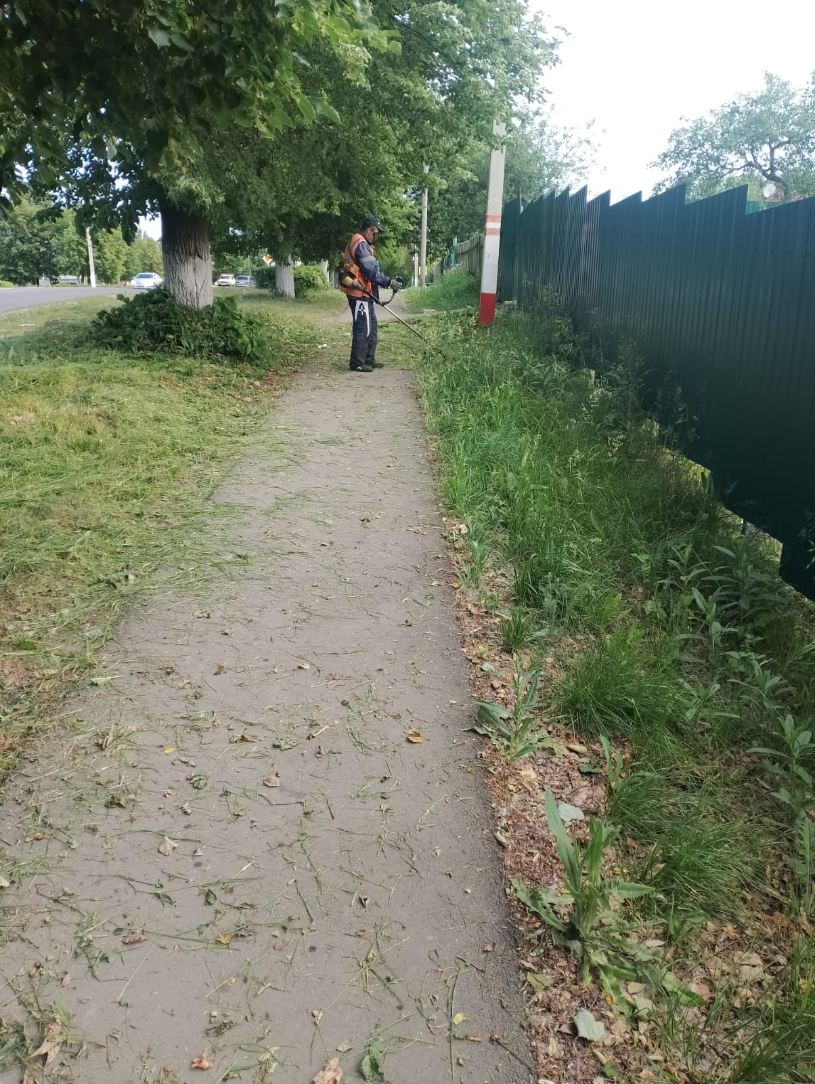

Покос травы по ул. Луначарского

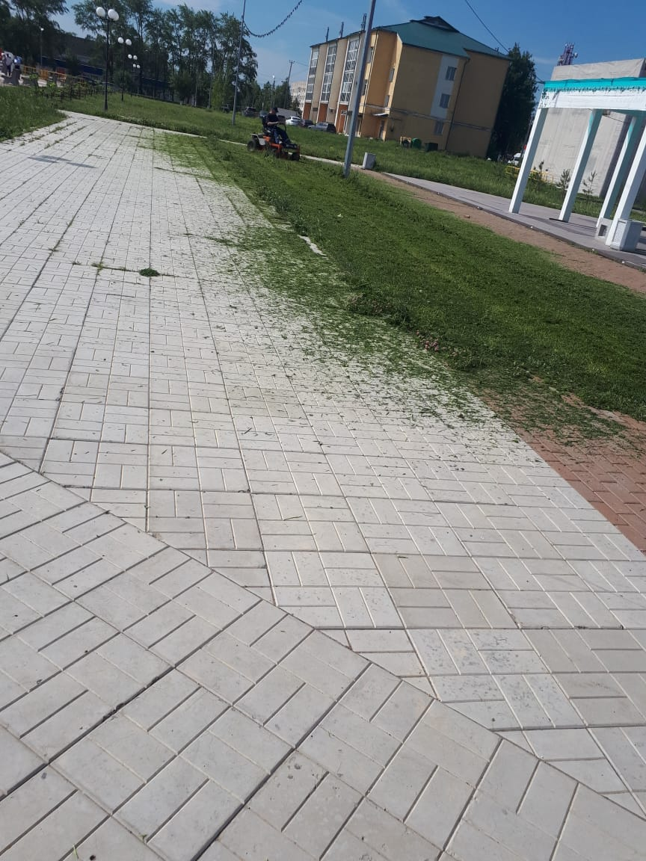

Уборка травы после покоса

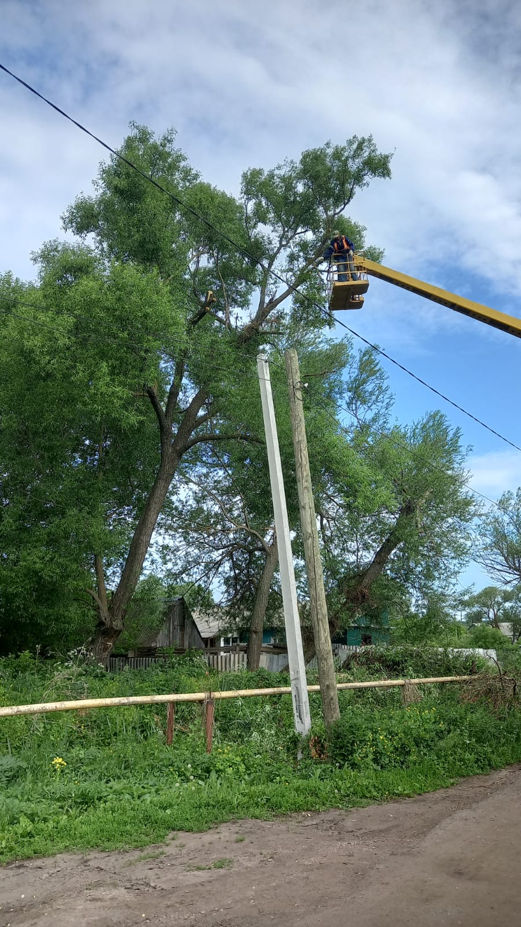

ул. Серафимовича обрезка аварийных деревьев

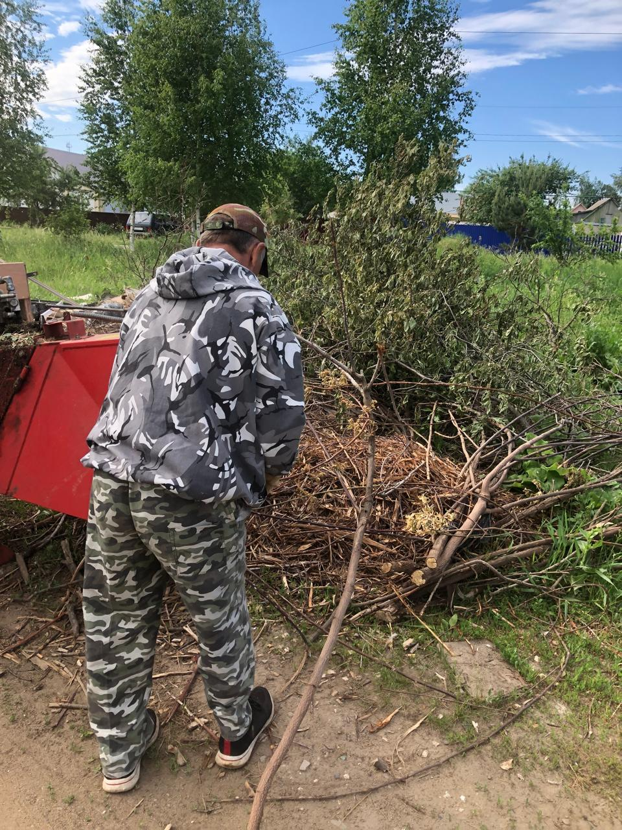

ул. Лермонтов,40 лет Победы, Молодёжная, Юрасова дробление кустов

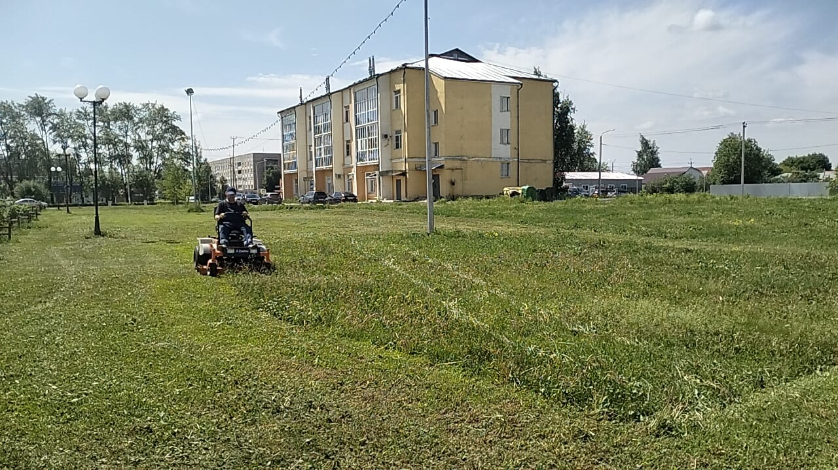

Покос травы пл. Тысячелетия